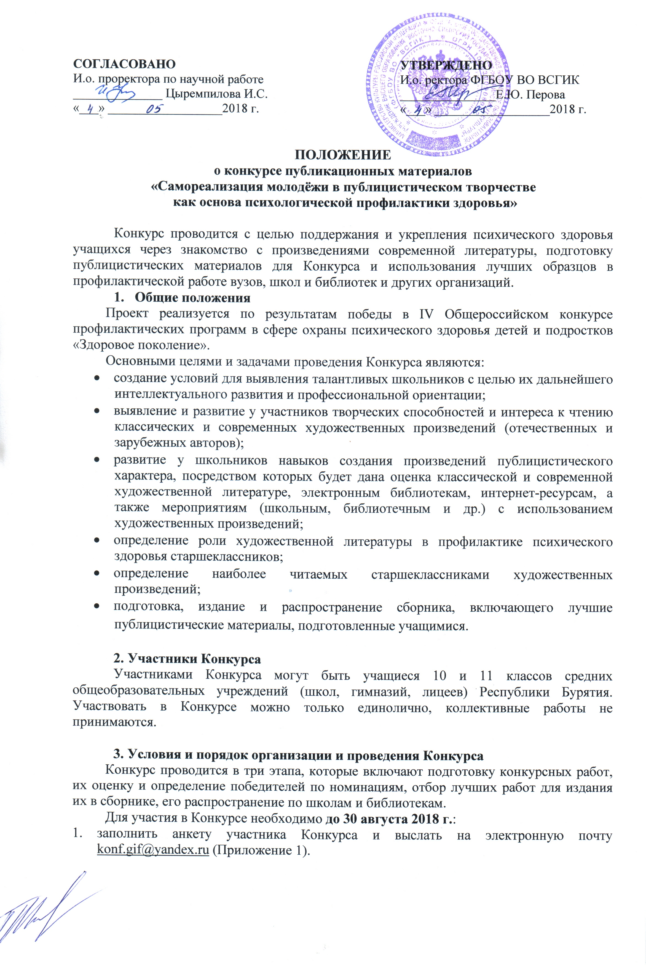

- выслать на указанную в п.1 электронную почту заполненные бланки согласия на обработку персональных данных от родителя/законного представителя и руководителя участника конкурса (сканированные в формате pdf) (Приложение 4, 5).
- выслать по почте заполненный и подписанный бланк согласия на обработку персональных данных от родителя/законного представителя и руководителя участника конкурса (670031, г. Улан-Удэ, ул. Терешковой 1, Кучмуруковой Е.А.).
Конкурс проводится по следующим номинациям:
- Лучшие информационные материалы (заметка, интервью, репортаж, отчет).
- Лучшие аналитические материалы (статья, обозрение, обзор, рецензия).
- Победитель народного голосования.

Конкурсная работа может быть написана на основе анализа содержания:
- одного или нескольких художественных произведений;
- проведенного мероприятия, целью которого является популяризация художественной литературы;
- электронной библиотеки в целом или раздела электронной библиотеки, посвященной творчеству писателей или содержащих художественные произведения
- интернет-ресурса (одного или нескольких), имеющих отношение к художественной литературе.
Участие во всех этапах Конкурса является бесплатным. Проезд победителей Конкурса на церемонию награждения – за счет направляющей стороны.

4. Этапы и сроки проведения Конкурса
Конкурс проводится в три этапа с 01 мая по 30 ноября 2018 г.
Сроки и порядок проведения Конкурса
Заполнение анкеты и отправка ее на электронную почту konf.gif@yandex.ru - с 01 мая по 30 августа 2018 г.
I этап - с 1 мая по 30 сентября 2018 г. (прием конкурсных работ).
II этап - с 30 сентября по 15 октября 2018 г. (размещение конкурсных работ в социальной сети ВКонтакте, организация работы жюри и голосования среди пользователей сети, подведение итогов Конкурса).
III этап - 15 октября по 30 ноября 2018 г. (издание сборника, содержащего лучшие публицистические материалы учащихся средних общеобразовательных учреждений).
Подведение итогов Конкурса и размещение на сайте ФГБОУ ВО ВСГИК - 15 октября 2018 г.
Награждение победителей состоится в ФГБОУ ВО «Восточно-Сибирский государственный институт культуры» по адресу: г. Улан-Удэ, ул. Терешковой 1. – 30 октября 2018 года (ориентировочно).

5. Место проведения: ФГБОУ ВО «Восточно-Сибирский государственный институт культуры» в г. Улан-Удэ, ул. Терешковой 1 (проезд – трамваем, автобусами до остановки «Академия культуры»), аудитория № 219.

6. Порядок подведения итогов. Оценка работ. Награждение участников.
Работа жюри по оценке конкурсных работ начинается с 30 сентября и заканчивается 15 октября 2018 года. Итоги первого этапа отражаются в рейтинговой таблице с указанием набранного количества баллов каждым участником. Результаты Конкурса размещаются на сайте ФГБОУ ВО ВСГИК 15 октября 2018 года. Участие в первом этапе конкурса при условии выполнения всех требований Конкурса дает право на получение сертификата.
Конкурсное жюри определяет победителей в двух номинациях.
- Лучшие информационные материалы (заметка, интервью, репортаж, отчет).
- Лучшие аналитические материалы (статья, обозрение, обзор, рецензия).
«Победитель народного голосования» определяется из числа 10 лучших работ, отобранных по итогам работы конкурсного жюри и набравших наибольшее количество баллов. 10 лучших работ размещается в социальной сети ВКонтакте для голосования 10 октября 2018 года. Конкурсная работа, набравшая большее количество голосов на 12.00 часов 14 октября 2018 года, объявляется победителем номинации.
Победители в номинациях будут награждены призами, все участники – сертификатами. Сертификаты участникам рассылаются по почте. Лучшие конкурсные работы, отобранные жюри, будут рекомендованы для публикации в сборнике.
Критерии оценки конкурсных работ:
- структурирование материала – вводная часть, основная по пунктам, заключение;
- наличие аргументированной точки зрения автора;
- соответствие содержания материала заявленной тематике;
- уникальность текста. Конкурсная работа должна быть проверена в системе «Антиплагиат» (antiplagiat.ru) и иметь не менее 85% оригинального авторского текста. Оргкомитет оставляет за собой право (без объяснения причин) отклонить материалы в случае несоответствия требованиям оформления) или тематике Конкурса.
- доступная степень изложения материала;
- соответствие излагаемого материала заявленной тематике и структуре;
Требования к конкурсным работам (Приложение 2).
Образец оформления конкурсной работы (Приложение 3).

7. Состав жюри. В состав жюри входят представители Ассоциации учителей русского языка и литературы РБ, журналисты, председатель Ассоциации школьных библиотекарей Русского мира (Бурятское отделение), психологи, преподаватели кафедры библиотечно-информационных ресурсов ФГБОУ ВО ВСГИК.
Жюри Конкурса:
- проверяет и оценивает конкурсные работы;
- определяет кандидатуры победителей Конкурса;
- определяет работы, рекомендуемые для публикации в сборнике.
Состав жюри и регламент работы утверждается решением Оргкомитета не позднее 5 сентября 2018 года.

8. Призовой фонд конкурса
При реализации проекта используются средства, выделенные в качестве гранта на основании результатов Общероссийского конкурса профилактических программ в сфере охраны психического здоровья детей и подростков «Здоровое поколение», проведенного «Союзом охраны психического здоровья».
Общий призовой фонд Конкурса составляет 28000 рублей.
Победитель в номинации «Лучшие информационные материалы» - приз на сумму 10000 рублей.
Победитель в номинации «Лучшие аналитические материалы» - приз на сумму 10000 рублей.
Победитель народного голосования (по итогам голосования среди пользователей ВКонтакте) – приз на сумму 8000 рублей.
9. Информация. Оргкомитет по проведению Конкурса – кафедра библиотечно-информационных ресурсов ФГБОУ ВО «Восточно-Сибирский государственный институт культуры»
Председатель оргкомитета – Кучмурукова Е.А., декан гуманитарно-информационного факультета, к.и.н, доцент
За дополнительной информацией обращаться по тел. 89148489750 (Кучмурукова Екатерина Александровна), e-mail: konf.gif@yandex.ru
Приложение 1
Анкета участника конкурса
Фамилия, имя, отчество (полностью) конкурсанта
Место учебы (полное наименование образовательного учреждения, его адрес)
Класс
Фамилия, имя, отчество (полностью) руководителя конкурсанта
Место работы (полное наименование образовательного учреждения, его адрес)
Должность руководителя конкурсанта
Контактный телефон руководителя
e-mail

Приложение 2
Требования к оформлению конкурсных работ:
- Объем конкурсной работы – 5-8 страниц.
- Текст выполняется в редакторе Microsoft Office Word со следующим форматированием: шрифт - Times New Roman; основной текст - кегль 14; межстрочный интервал 1,5; верхнее и нижнее поля - 2 см; левое поле - 3 см, правое поле - 1,5 см; отступ абзаца – 1,25 см; формат А4, ориентация - книжная, без переносов, без постраничных сносок, без нумерации страниц. Образец оформления конкурсной работы (приложение 3).
- Перед ФИО указывается Номинация конкурса.
- Фамилия, имя, отчество автора конкурсной работы, наименование образовательного учреждения, класс указываются перед названием работы (выравнивание по правому краю).
- Фамилия, имя, отчество руководителя автора конкурсной работы отделяется от ФИО автора работы запятой (выравнивание по правому краю).
- Название конкурсной работы размещается под ФИО автора - заглавными буквами, жирным шрифтом (выравнивание по центру).
- После названия конкурсной работы приводится аннотация 5-8 строк.
- Библиографические ссылки («Примечания») располагаются в конце статьи, оформленные в соответствии с ГОСТ 7.05-2008 «Библиографическая ссылка. Общие требования и правила составления». Примечания формируются в алфавитном порядке авторов и названий. В тексте ссылка отмечается порядковой цифрой в квадратных скобках: [5] или [5, c. 22]. За правильность приведенных в библиографическом списке данных ответственность несут авторы.

Примеры библиографического описания:
- Ангархаев, А.Л. Происхождение монгольских народов в свете мифо-поэтических традиций Центральной Азии. Улан-Удэ : Буряад Унэн, 2005. 258 с.
- Михайлова А., Лебедева А. Международные и общероссийские музейные акции в «Твиттере» // Музей. 2015. № 12. С. 66-68.
Ресурсы удаленного доступа
- Зайончковский, А.М. Восточная война 1853-1856 гг. [Электронный ресурс]. М.: Директ-Медиа, 2012. 736 с. URL: http://www.biblioclub.ru (дата обращения: 31.01.2018).
Приложение 3
Образец оформления конкурсной работы:
Номинация конкурса
Петров Петр Петрович,
ученик 11-класса МАОУ СОШ №1,
руководитель Иванова Ирина Ивановна,
учитель русского языка и литературы

НАЗВАНИЕ КОНКУРСНОЙ РАБОТЫ
Аннотация:

Текст конкурсной работы

Примечания
- библиографическое описание источника
- библиографическое описание источника
- …

Приложение 4
Согласие на обработку персональных данных.

Я, ___________________________________________________________________________,

(ФИО родителя или законного представителя)

паспорт _____ ____________, выдан ______________________________________________
(серия, номер) (когда, кем)
_____________________________________________________________________________
(в случае опекунства / попечительства указать реквизиты документа, на основании которого осуществляется опека или попечительство)
_____________________________________________________________________________
(адрес)
даю согласие на обработку персональных данных моего ребенка
_____________________________________________________________________________
(фамилия, имя, отчество ребенка)

паспорт _____ _____________, выдан ____________________________________________
(серия, номер) (когда, кем)
_____________________________________________________________________________

_____________________________________________________________________________
(адрес)
Оператору, федеральному государственному бюджетному образовательному учреждению высшего образования «Восточно-Сибирский государственный институт культуры» (юридический адрес: г. Улан-Удэ, ул. Терешковой д.1), для обеспечения участия ребенка в реализации социально значимого проекта «Самореализация молодежи в публицистическом творчестве как основа психологической профилактики здоровья», проводимого Оператором.
Перечень персональных данных ребенка, на обработку которых дается согласие: фамилия, имя, отчество, школа, класс, домашний адрес, дата регистрации по месту проживания, дата рождения, место рождения, серия и номер паспорта, сведения о выдаче паспорта, включая дату выдачи и код подразделения, телефон, адрес электронной почты, имена и телефоны одного или обоих родителей.
Настоящее согласие предоставляется на осуществление действий в отношении персональных данных моего подопечного, которые необходимы или желаемы для достижения указанных выше целей, включая сбор, систематизацию, накопление, хранение, уточнение, использование, передачу персональных данных третьим лицам – юридическим и физическим лицам – исключительно для нужд обеспечения участия ребенка в подготовке публицистических материалов для участия в конкурсах и исключительно в минимально необходимых для этого объемах (при обязательном условии соблюдения конфиденциальности персональных данных), а также на блокирование и уничтожение персональных данных.
Данным заявлением разрешаю считать общедоступными, в том числе выставлять в сети Интернет, следующие персональные данные моего ребенка: фамилия, имя, отчество, класс, наименование образовательного учреждения, место проживания _____________________________________________________________________________________________________________________________________________________.
Я согласен(-сна), что обработка персональных данных может осуществляться как с использованием автоматизированных средств, так и без таковых.
Обработка персональных данных осуществляется в соответствии с нормами Федерального закона №152-ФЗ «О персональных данных» от 27.07.2006 г.
Данное Согласие вступает в силу со дня его подписания и действует в течение 3-х лет. Я уведомлен о своём праве отозвать настоящее согласие в любое время. Отзыв производится по моему письменному заявлению в порядке, определённом законодательством Российской Федерации.
____________________ ____________________
(личная подпись) (дата)
Приложение 5
СОГЛАСИЕ
на обработку персональных данных

Я, ___________________________________________________________________________
(ф.и.о. )

зарегистрированный (ая) по адресу: ______________________________________________ ___________________________________________________________________________

паспорт серия_______ №_____________, выдан ____________________________________ ___________________________________________________________ в соответствии с положениями Федерального закона от 27.07.2006г. № 152-ФЗ «О защите персональных данных» даю согласие на обработку своих персональных данных Оператору, федеральному государственному бюджетному образовательному учреждению высшего образования «Восточно-Сибирский государственный институт культуры» (юридический адрес: г. Улан-Удэ, ул. Терешковой д.1), для обеспечения участия в реализации социально значимого проекта «Самореализация молодежи в публицистическом творчестве как основа психологической профилактики здоровья», проводимого Оператором.

1. Перечень персональных данных, на обработку которых дается согласие:
фамилия, имя, отчество,
паспортные данные или данные документа, удостоверяющего личность,
дата рождения, место рождения,
гражданство,
адрес места жительства (по регистрации и фактический), дата регистрации по указанному месту жительства,
номер телефона (стационарный домашний, мобильный),

2. Перечень действий, на совершение которых дается согласие:
Разрешаю Оператору (организации-работодателю) производить с моими персональными данными действия (операции), определенные статьей 3 Федерального закона от 27.07.2006 №152-ФЗ, а именно: сбор, систематизацию, накопление, хранение, уточнение (обновление, изменение), использование, передачу (распространение), обезличивание, блокирование, уничтожение персональных данных.
Обработка персональных данных может осуществляться как с использованием средств автоматизации, так и без их использования (на бумажных носителях).
3. Согласие на передачу персональных данных третьим лицам:
Разрешаю обмен (прием, передачу, обработку) моих персональными данных между Оператором и третьими лицами в соответствии с заключенными договорами и соглашениями, для публикации в материалах конкурса.

Права и обязанности в области защиты персональных данных мне разъяснены.

Настоящее согласие действует с «____» ________ 20___г.

______________ /______________________/ «____»___________ (подпись) (расшифровка) (дата подписи)

